DARK FOREST

Авторы: Келехсаев Илья

Кадиев Дэвид

Игра в жанре 2D платформер, то есть основу игрового процесса составляют прыжки по платформам, лазанье по лестницам, сбор предметов, необходимых для победы над врагами или завершения уровня.

Игра создана в развлекательных целях.

Техническое задание

В проекте будут отдельные классы для игрока, врагов, различных предметов, создания уровней и др. Обязательно в классах присутствует функция update, в которой обновляются определенные объекты, и функция cut_sheet, которая обрезает спрайты. Присутствуют анимации для игрока, врагов, лечилки и главного окна

Руководство администратора

1. Для начала необходимо установить библиотеку PyGame.
2. Удостовериться, что все файлы изображений и музыки находятся в папке data в папке проекта
3. Далее необходимо запустить файл main.py.
4. Откроется главное меню программы, где можно будет выбрать: Либо попасть в обучение, либо на первый уровень

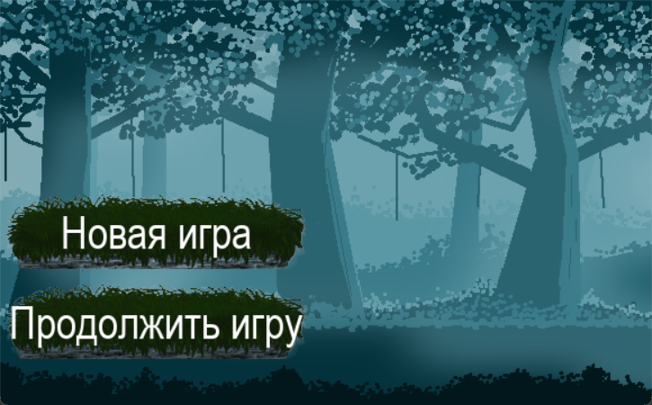

1. Готово, можно играть

Руководство программиста

*Хилка – сердце, которое подбирает игрок для восстановления здоровья

Созданы модули Игрока, Врагов, Шипов, Уровней, Хилок и другое. В классе врагов есть 3 класса для каждого типа врага. 2 и 3 класс наследуются от 1 основного класса. В классе хилок 2 класса для большой и маленькой хилки. Класс большой хилки наследуется от класса маленькой. Все остальные модули имеют по одному классу. В некоторых классах присутствует функция cut_sheet, которая режет спрайты на отдельные части. Также в каждом классе присутствует функция update, которая позволяет обновлять объект класса.

Заключение

В целом получилось довольно много чего реализовать, но все же игра не закончена, а именно не добавлена возможность наносить урон врагам, хотя для этого уже практически все готово. Также следует добавить больше мобов и уровней, а также оптимизировать игру.

Литература

Очень полезным был сайт для спрайтов <www.piskelapp.com>

Также использовался учебник из курса Лицей Яндекс